WEB上でできるクイズマニュアル

TEAM SMASHHIT

#準備

1. mergedocからeclipse Pleiades All in One 4.5 Java 64bit Full Editionをダウンロードし，下記ディレクトリ構成になるように展開

c:\pleiades4.5\eclipse

c:\pleiades4.5\java

c:\pleiades4.5\tomcat

② Windowsの環境変数設定

◦ コンピュータを右クリック->プロパティ(あるいはコントロールパネルの「システム」）->システムの詳細設定->環境変数

◦ 環境変数でユーザ/システム環境変数のどちらかに，変数名：JAVA_HOME，変数値：C:\pleiades4.5\java\8 (要はJDKのbinがあるディレクトリの一つ上）を指定する．同じく変数名：JRE_HOME, 変数値：C:\pleiades4.5\java\8\jre (JREのbinがあるディレクトリの一つ上)を指定する

③ eclipseの設定

◦ JDK1.8を明示的に下記のように指定する．

ウィンドウ->設定->コンパイラー->コンパイラー準拠レベルを1.8に変更．下の方にインストール済みJREが．．とか警告がでるので，そこでもJRE8を選択する．フルビルドはしてもしなくても良い．

④ クローンの生成

[https://github.com/igakilab/WebQuiz](%20https:/github.com/igakilab/WebQuiz%20%20)

◦Githubにログインし、上記のページにあるClone or downloadをクリック->open in desktopをクリック->githubdesktopが開き、クローンを作る場所を選択するページになるので、GitHubのファイルを選択する.

⑤ MYSQLのダウンロード

[http://dev.mysql.com/downloads/mysql/](http://dev.mysql.com/downloads/mysql/%20%20)

◦上記のリンク先に飛んで,Windows(x86,32-bit),MYSQL Installer MSIをダウンロードする.設定は,デフォルトのままで良い.

⑥ MYSQLのインポート

◦ MYSQLを開き、初期設定を行う(名前,パスワードは何でもよい)->Serverのimportのボタンをクリック->Importfrom-Self-ContainedFileをクリックする->右端にある...をクリックし、20161101.sqlのファイルを選択する->NEW...をクリックし,testと入力する->StartImportをクリックする.-> ImportCompletedと表示されればOK->その後は、更新を行う.(更新の仕方は下図) ImportCompletedの後にwitherrorsというコメントが表示されれば,importからやり直す.

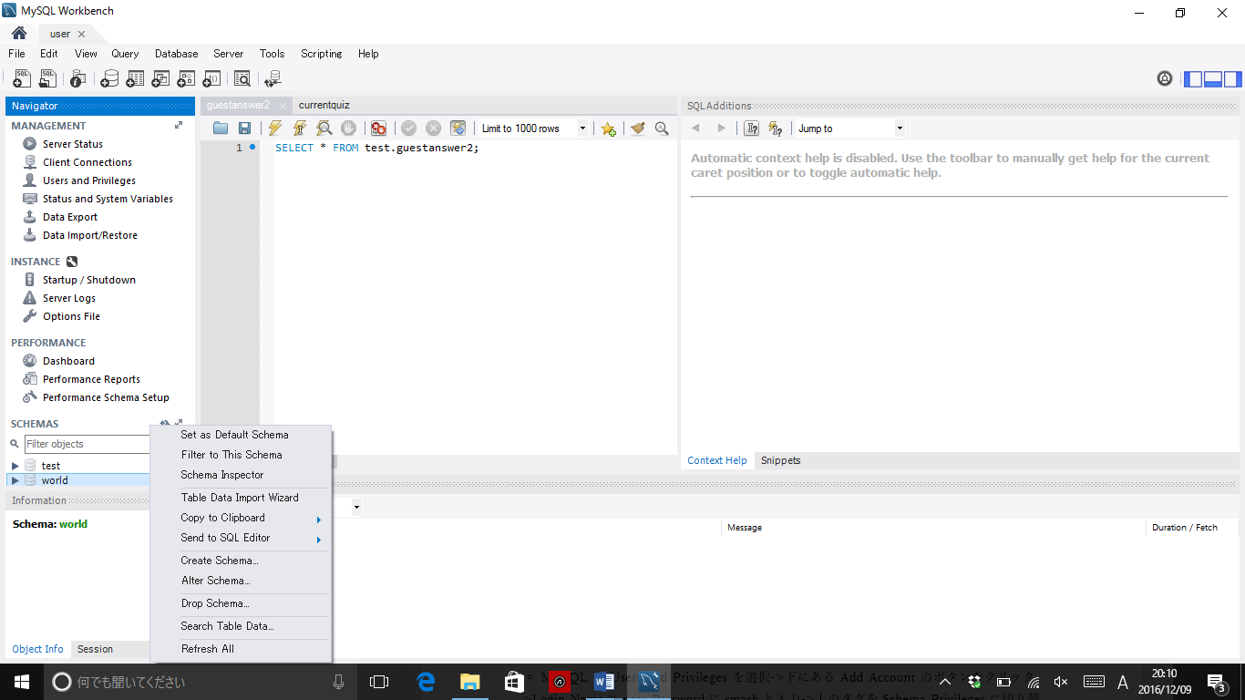

このように,testのスキーマが表示されていればOK

SCHEMASの上で右クリック➡Refresh All選択で更新

図1更新方法の説明

⑦ MYSQLの権限付与

◦ MYSQLのUsers and Privilegesを選択->下にあるAdd Accountのボタンをクリック->Login Nameにuser Passwordにsmashと入力->上のタグをSchema Privilegesに切り替える->Add Entry...をクリックし,All Schemaにチェックを入れ,OKをクリック->Select "ALL"をクリックする.-> Applyをする.これで,CREATEやDELETE,DROP等のテーブル操作が可能になる.

⑧ プロジェクトの作成

◦作成するeclipseプロジェクトをeclipseのファイル->インポート->Git→Gitからプロジェクト

リポジトリー・ソースの選択で既存ローカル・リポジトリーを選択

Gitリポジトリーの選択でWebQuizを選択し、次へを押してプロジェクトの作成を完了する．

#実行方法

1. eclipseを起動し、WebQuizを開き、build.xmlを右クリック->実行->Ant Build(2つ並んでいるもののうえのほう）を選択

◦ buildファイルに従って，コンパイルしてwarファイルが作成され，tomcatのwebappsディレクトリに配置される．

1. tomcatのbinディレクトリ内のstartup.batを実行->tomcatが起動し，webquiz.warが配備（デプロイ）される．
2. 正常にtomcatが起動したのを確認後，「http://localhost:8080/webquiz/menu.htmlにアクセス

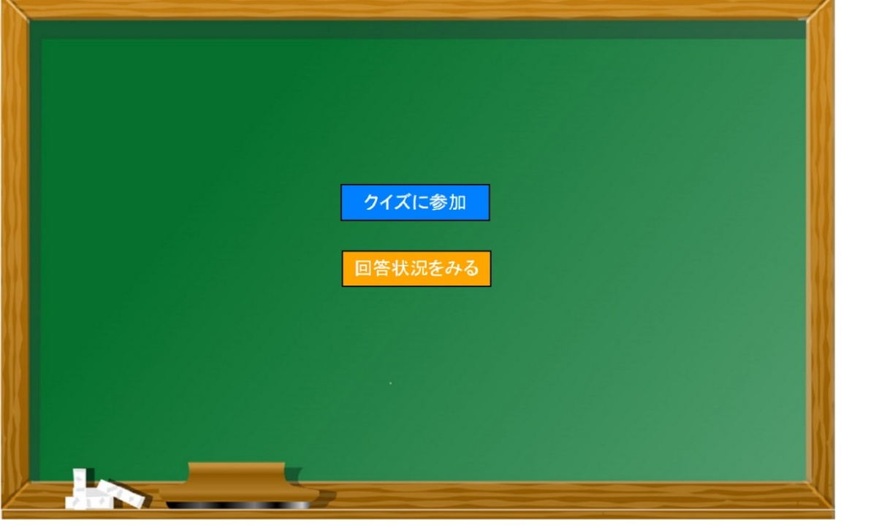

図2メニュー画面

上のような黒板の背景の画像とクイズに参加,回答状況を見るの2つのボタンが表示されればOK->クイズに参加のボタンを押すと,○×クイズと4択クイズを選択できるページに移動し,正常に解くことが出来れば成功．また,回答状況を見るのページには下のように自分の答えがリアルタイムで反映されている．

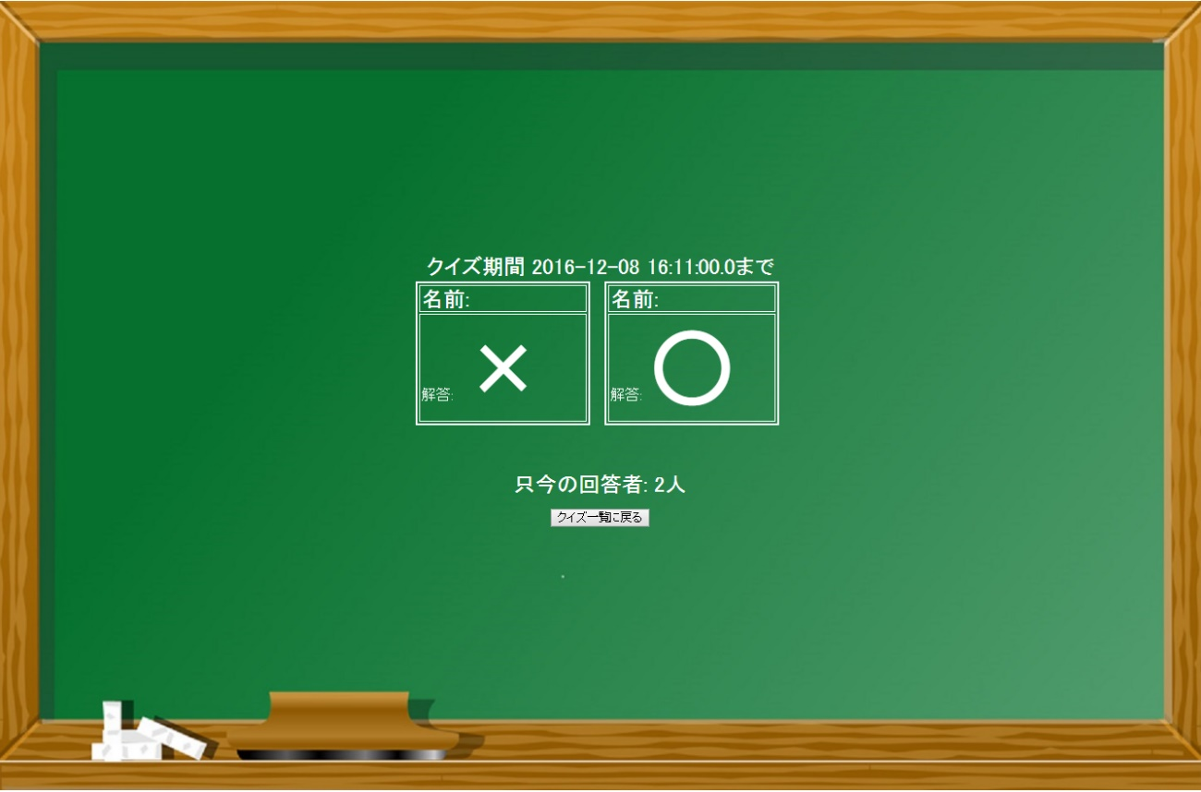

図3解答状況の画面

◎404エラーなどが出る場合は,C:\pleiades4.5\tomcat\7\webappsのwebquiz.warとwebquizフォルダを削除してant buildからやり直してみる.

補足:startup.batを右クリックし、編集をクリック→メモ張が開き,文がたくさん表示される.その中にrmdir /S /Q C:\pleiades4.5\tomcat\7\webapps\webquizの文を追加すれば、削除をする必要はなく、Ant Buildからやり直しすれば良い．(詳細は,下図)

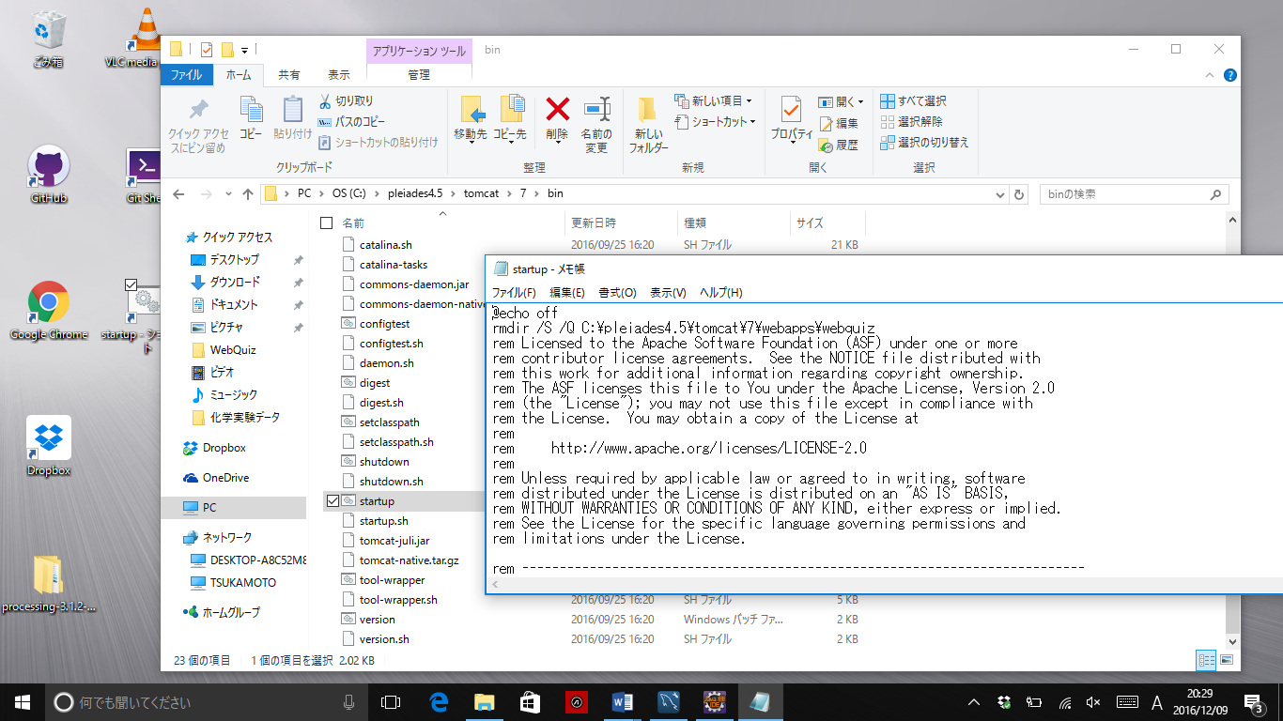

メモ張が表示されるので、○で囲っている文を追加する.

右クリックをして編集を

選択

図4補足の説明

参考ページ：<https://github.com/igakilab/multiple-dwr>